Департамент образования и науки Кемеровской области
Государственное профессиональное образовательное учреждение
«Кузнецкий техникум сервиса и дизайна» им. Волкова В.А.
ПИСЬМЕННАЯ ЭКЗАМЕНАЦИОННАЯ РАБОТА

Тема: | Технология свадебной женской причёски с элементом плетения и окрашиванием волос красителями первой группы. Технология мужской стрижки «Молодежная»
Группа |  |  | ПР-16^{½}
ФИО обучающегося |  |  | Арбузова Анастасия Витальевна |  | / /
Профессия |  |  | 43.01.02 Парикмахер
Руководитель |  |  | Ильина Мария Витальевна |  | / /
Допустить к защите:  Зам. директора по УПР |  |  | Захарова Наталья Леонидовна / /
Зав.отделением  «Сфера обслуживания» |  |  | Габьева Надежда Витальевна |  | / /
Нормоконтроль |  |  | Никонова Екатерина Петровна |  | / /
Оценка |  |  |  | Дата
Председатель государственной экзаменационной комиссии |  |  | Иванов Петр Павлович |  | / /

Новокузнецк 2019
СОДЕРЖАНИЕ

ВВЕДЕНИЕ 3
1. ТЕОРЕТИЧЕСКОЕ ОБОСНОВАНИЕ ПАРИКМАХЕРСКИХ УСЛУГ 5
1.1. Описание и выбор модели 5
1.2. Подготовительные работы по обслуживанию клиента 5
1.3. Описание и назначение женских видов работ 6
1.4. Описание и назначение мужских видов работ 7
1.5. Характеристика парикмахерского оборудования 8
1.6. Характеристика используемых материалов, инструментов, принадлежностей, аксессуаров 9
1.7. Заключительные работы по обслуживанию клиента 11
2. ПРАКТИЧЕСКОЕ ВЫПОЛНЕНИЕ ПАРИКМАХЕРСКИХ УСЛУГ 12
2.1. Последовательность выполнения женских видов работ 12
2.2. Последовательность выполнения мужских видов работ 13
3. ЭКОНОМИЧЕСКИЕ РАСЧЕТЫ 15
4. ОХРАНА ТРУДА И ТЕХНИКА БЕЗОПАСНОСТИ 19
ЗАКЛЮЧЕНИЕ 22
СПИСОК ИСПОЛЬЗУЕМЫХ ИСТОЧНИКОВ 24
ПРИЛОЖЕНИЕ А Модель до и после 25
ПРИЛОЖЕНИЕ Б Ппарикмахерское оборудование 26
ПРИЛОЖЕНИЕ В Инструменты, принадлежности и аксессуары 27
ПРИЛОЖЕНИЕ Г Используемые материалы 29

ВВЕДЕНИЕ

Парикмахерское искусство - один из древнейших видов деятельности человека, которая направлена в первую очередь на улучшение, а также украшения его внешности. В каждой эпохе, отдавая дань моде, мастера парикмахерского дела создавали новые формы, линии и декоративные элементы причёски. Современные мастера дизайна причёсок, разрабатывая свои проекты и создавая модели современных причёсок, они применяют отдельные элементы причёсок прошлых веков. Уместность и элегантность – это все, что нужно учитывать при выборе прически для отдельного праздника. Правильно подобранная прическа подчеркивает достоинства и скрывает недостатки лица.
Поэтому выбор прически – очень ответственное дело, которое требует определенных знаний и вкуса. Полагаться только на моду не следует. В процессе подготовки к ответственному мероприятию значимость обретает правильный выбор талантливого парикмахера с креативным видением мира и человека в нём, который не ограничивает своё мастерство обычными кудрями или начёсом. К таким примерам может относиться такое торжество как свадьба. Cвадебный образ невеста продумывает до мелочей, еще задолго до дня бракосочетания, ведь этот день должен быть идеальным особое внимание уделяется выбору, подвенечного платья и обуви. Особенным штрихом является свадебная прическа, которая создает и завершает идеальный образ невесты. [1].
Стоит отметить, что прически для торжественных случаев, которые приносят лишь удовольствие для глаз окружающих и их обворожительных моделей, должны быть простыми по созданию, а главное стойкими, удобными и практичными. Тогда прическа для торжественных случаев будет лишь привлекать восторженные взгляды.
Во все времена главным атрибутом невесты была причёска, образы которой постоянно развивались и совершенствовались, дополнялись новыми и интересными элементами и вариациями. Стоит заметить, что каждой эпохе свойственны свои особенности, нравы и веянья моды, которые также оказывали большое влияние на форму свадебной причёски.
Сегодня стилисты и парикмахеры, «колдуя» над волосами невесты, меньше всего думают о ритуальной роли косы и фаты. Свадебное торжество- это самое древнее событие, которое состоит из самых разнообразных обрядов и традиций и имеет богатую вековую историю. Распущенная коса символизировала на Руси неверную жену и распутную женщину. Также замужней женщине нельзя было ходить без платка на голове.
Свадебный кокошник заменял на Руси диадему, которой венчали голову невесты в Древнем Риме. Кстати и прообраз фаты пришел в Россию также из Рима. Сначала фату заменяло покрывало, плотное, надежно закрывающее лицо новобрачной от недобрых глаз и злых духов. Со временем, ритуальное значение свадебного покрова ушло, и плотный шелковый или атласный полог, доходивший до пят невесты, уступил место невесомой, полупрозрачной и короткой фате. Что касается украшений, то впервые такой аксессуар, как диадема был использован римлянами и ассоциировался с символом короны и величия. Этот аксессуар очень моден и сегодня.

1. ТЕОРЕТИЧЕСКОЕ ОБОСНОВАНИЕ ПАРИКМАХЕРСКИХ УСЛУГ

1.1. Описание и выбор модели
Свадебная прическа для невесты имеет большое значение, ведь она делает весь образ завершенным. Если прическа подобрана правильно, она подчеркнет лицо и сделает незаметными мелкие недостатки. От качества укладки волос зависит ваше настроение на свадьбе и не стоит забывать, что именно с этой прической вы запечатлеете счастливый момент своей жизни.
При выполнении свадебной прически необходимо определить индивидуальные особенности клиента, такие как черты лица, стиль, образ жизни, состояние волос.
У данной модели правильная форма черепа, лицо овальной формы, гладкие темные, длинные, густые волосы с пробором на левую сторону, черты лица: овальные. Такие черты лица самые гармоничные и пропорциональные, к ним подходит большинство причесок. Цветотип данной модели: лето – оттенок кожи цвета слоновой кости, а цвет губ почти сливается с цветом кожи, волосы отливают холодным пепельным оттенком, цвет глаз карий. [2].

1.2. Подготовительные работы по обслуживанию клиента
Подготовительные работы включают в себя подготовку рабочего места, дезинфицирование инструментов, проверку аппаратуры и материалов, необходимых для выполнения предстоящей операции, подготовка парикмахерского белья и мытье рук. Парикмахер должен быть на рабочем месте минимум за 15 минут до начала рабочего времени, для того чтобы подготовиться к приему клиентов. При встрече с клиентом необходимо предложить ему сесть в кресло, после этого необходимо провести беседу с клиентом для выяснения, какие услуги хочет получить клиент. Обговорить первоначальную оплату и предложить дополнительные услуги. Приступая к работе, мастер дезинфицирует инструменты так, чтобы это видел клиент. Проводим диагностику волос.

1.3. Описание и назначение женских видов работ
Свадьба – важное событие в жизни каждой женщины. И нет ничего удивительного в том, что в свой свадебный день она хочет выглядеть сногсшибательной. Для каждой невесты выбор прически, которая будет украшать ее в день свадьбы, является моментом, важность которого не стоит недооценивать. Прическа должна подчеркнуть красоту невесты. Прежде чем сделать выбор, важно помнить: прическа всегда должна быть подчеркнута красотой свадебного платья. И в связи с тем, что торжество, как правило, длится не час и не два, важно, чтобы прическа на свадьбу была не только изящной, но и легкой, удобной. У невесты и так много хлопот и переживаний в день бракосочетания. Она должна быть уверенна в красоте и надежности прически своей. Если же имеются какие-нибудь недостатки, к примеру, лица, то их легко можно скрыть. Таким образом, важно, чтобы свадебная прическа учитывала форму лица невесты, её фигуру. Прекрасно смотрится прическа на свадьбу, которая гармонирует со свадебным букетом. [3].
Невесты с длинными волосами выбирают прически с тщательно уложенными локонами, такая прическа сможет долго сохранять свой первозданный вид, и долго сохраняет форму при хорошей фиксации.
Следует сказать, свадебная прическа может быть, как модной, вызывающей, так и классической. Все зависит от вкуса молодой девушки, её предпочтений. В любом случае, парикмахер поможет сделать правильный выбор.
Окрашивание волос красителями первой группы
Среди парикмахеров обесцвечивающие и осветляющие препараты носят название красители I - ой группы. Такими красителями можно выполнить следующие операции: осветление волос изменение цвета волос на 1 - 2 тона, мелирование, обесцвечивание волос, подготовка волос к окрашиванию - протравка седых волос и темных волос для дальнейшего использования светлых химических красителей.
Все красители I - й группы наносятся на сухие грязные волосы по аналогичной с химическими красителями технологии. Утепляющий колпак при этом не используется, но можно использовать вместо него фольгу. Время выдержки состава на волосах зависит от желаемого цвета или от желаемой степени осветления. Обычно время воздействия не превышает 50 мин. Если передержать состав, волосы можно просто сжечь. В данной дипломной работе используется мелирование методом «штопка». Данная техника была изобретена в 80-х годах прошлого века и с того времени эта техника по-прежнему остается очень популярной, техника «на штопку» является классической. Девушки и женщины выбирают этот вариант преображения, так как осветленные прядки волос освежают лицо и делают очертания лица более мягкими и делают визуально локоны белее густыми, также используется для увеличения объема. [4].
Так как при мелировании осветляются не все волосы, а лишь их часть, то оно считается щадящим вариантом осветления. Подходит как на длинную, так и на короткую длину волос, при желании пряди можно сделать как тонкими, так и широкими, все зависит от желания клиента. При этой технологии волосы осветляются не от самых корней, а с небольшим отступом, поэтому отрастающие корни не требуют слишком частой корректировки.

1.4. Описание и назначение мужских видов работ
Мужчины не меньше женщин хотят выглядеть современно и стильно. Говорить на такую тему, как прическа мужская, можно бесконечно, поскольку их вариация настолько обширна, что заставляет растеряться даже такого мужчину, который не привык уделять своей голове слишком много внимания.
Правильно подобранная стрижка подчеркнет статус мужчины, его характер и стиль. Ну и, конечно, не стоит забывать, что любой вид мужской стрижки должен подходить по типу внешности и форме лица. Самая используемая среди мужчин стрижка - это «Молодежная». Она является одной из самых распространенных и популярных современных мужских стрижек, так как является простой в уходе и укладке.
Техника стрижки состоит в снятии волос в области висков и затылка. Стрижка может быть выполнена во множестве вариантов, с учетом индивидуальных особенностей лица клиента, что открывает большие возможности для творчества и проявления художественного вкуса мастера. Особенно эффектна эта стрижка, когда у клиента волосы темного тона и хотя бы слегка вьются. Такие стрижки позволяют показать правильные пропорции, точеные скулы, молодое лицо и его черты. Такая прическа дает определенный простор для фантазии, поскольку длинная часть волос может быть, как уложена гладко, так и взъерошена. [5].

1.5. Характеристика парикмахерского оборудования
Техническая характеристика парикмахерского оборудования представлена в таблице 1.

Таблица 1 – Техническая характеристика парикмахерского оборудования
№ п/п | Наименование оборудования | Назначение | Фирма производитель | Габаритные размеры, мм | Напряжение, В | Масса, кг
1 | Парикмахерское кресло | Любые парикмахерские услуги | «Salon De Belleza» | 600x580 |  | 12
2 | Мойка для волос | Мытье головы | «Salon De Belleza» | 1150x1200x600 |  | 60
3 | Парикмахерское зеркало | Парикмахерские услуги | «Salon De Belleza» | 570x2050 |  | 5
Продолжение таблицы 1
4 | Парикмахерская тележка | Хранение и перемещение парикмахерских инструментов и приспособлений | «Salon De Belleza» | 41x91 |  | 8
5 | Сушар | Сушка волос | «Salon De Belleza» | 41 х 39 х 56 | 220-240 | 6,5

Вывод: все представленное оборудование в таблице 1 пригодно для использования и удобно как и для посетителей, так и для мастеров (Приложение Б).

1.6. Характеристика используемых материалов, инструментов, принадлежностей, аксессуаров
Техническая характеристика используемых материалов, инструментов и принадлежностей, аксессуаров в таблице 2.

Таблица 2 – Техническая характеристика используемых материалов, инструментов и принадлежностей, аксессуаров
№ п\п | Наименование и марка | Назначение | Габаритный размер |  | Состав материал |  | Срок службы
1 | Ножницы для стрижки | Стрижка волос | 15 см |  | Металл |  | 5 лет
2 | Ножницы филировочные | Филирование волос | 15 см |  | Металл |  | 4 года
3 | Классическая расческа | Расчесывание волос | 20 см | Пластмасса |  | 1 год
4 | Зажимы пластиковые | Фиксирование волос | 10 см | Пластмасса |  | 3года
5 | Фен | Сушка и укладка волос | 50 м | Пластмасса, металл |  | 7 лет
6 | Пульверизатор | Распыление жидкостей | 15 м | Пластмасса |  | 3 года
7 | Дезинфектор Germix | Уничтожение микробов на инструментах мастера. | 40 Х 24, 5 Х 21 | Пластмасса, УФ лампы |  | 10 лет
Продолжение таблицы 2
8 | Машинка для стрижки | Стрижка волос | 20 х 5 | Металл, пластик | 10 лет
9 | Воротнички | Защита клиента от попадания на кожу химических веществ и влаги | 7x40 см | Бумага | 1 год
10 | Перчатки | Защита мастера от попадания на кожу химических веществ | 18см х 8 см | Латекс | 2 года
11 | Фольга | Способствование протеканию какой –либо химической реакции | 25 м длинна 10 см ширина | Алюминий | 4 года
12 | Шпильки | Закрепление прически на долгое время | 45мм | Металл | 1 год
13 | Невидимки | Закрепление прически на долгое время | 60мм | Металл | 1год
14 | Кисточка | Нанесение препарата на волосяной покров головы | 15см | Пластик | 3 года
15 | Мисочка | Смешивание состава | 10 х 10 см | Пластик | 3 года
16 | Круглые электрошипцы | Завивка волос | 32 х 2,5 см | Металл, пластмасса | 5 лет

Вывод: данные инструменты, принадлежности и аксессуары в таблице 2 соответствуют всем требованиям и являются хорошими помощниками в работе мастера (Приложение В). Перечень используемых материалов в таблице 3.

Таблица 3 – Перечень используемых материалов
№ п\п | Наименование материала | Фирма-производитель | Состав | Назначение
1 | Шампунь для окрашенных Estel Princess Essex Estel | Estel | Децил, диэтоноламид сульфат натрия, гексилдеканол | Очищение кожи головы и волос
2 | Бальзам для окрашенных волос Estel Princess Essex | Estel | Содиум, хлорид, масла, С12, С15. | Придание волосам мягкости и легкого расчесывания
Продолжение таблицы 3
3 | Оксигент | Estel | Вода, перекись водорода, цетеариловый спирт, цетеарет, хлорид, ортофосфорная кислота | Активатор, помогающий красящему веществу проникнуть внутрь
4 | Обесцвечивающий порошок | Estel | Персульфаты аммония, кондиционирующие компоненты, буферные вещества | Обесцвечивание волоса, разрушение пигментных гранул
5 | Лак | Studio | Бутан, изобутан, пропан, лимонен, денатурированный этиловый спирт, аминометил, пропанол, отдушка. | Конечная фиксация прически для стойкости и упругости
6 | Спрей-блеск | Ollin | D-пантенол, витаминный комплекс, лимонен, денатурированный этиловый спирт, | Придание прически естественного блеска

Вывод: Все инструменты, приведенные в таблице 3 являются профессиональными. Прекрасно подходят для использования в парикмахерских и салонах красоты.

1.7. Заключительные работы по обслуживанию клиента
После того, как выполнение услуги окончено выполняем заключительные работы. Проводим контроль качества данной работы. Если это стрижка, то в первую очередь необходимо удалить отстриженные волосы с лица клиента и пеньюара; проводим диалог с клиентом, о качестве услуги, если все устраивает, тогда снимаем пеньюар, берём оплату за проделанную работу и провожаем клиента. Производим уборку и дезинфекцию рабочего места (Рисунок 1), а также дезинфицируем инструменты и моем руки. [6].

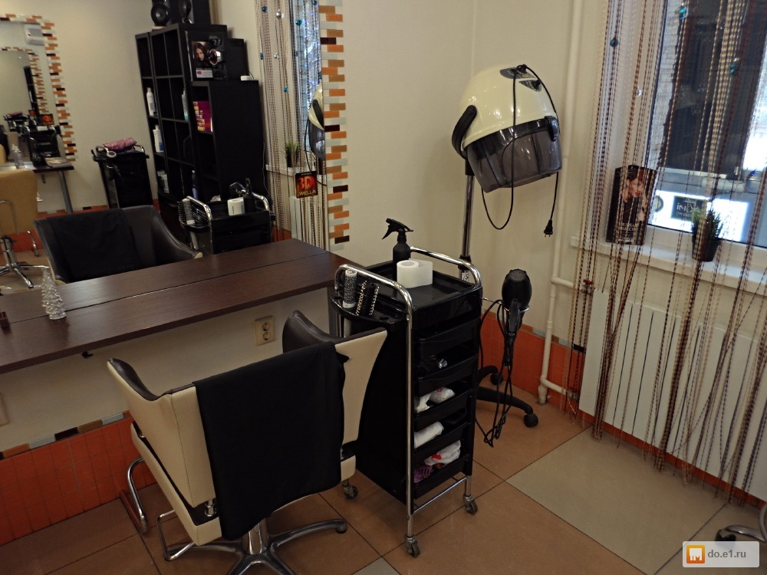
Рисунок 1 – Рабочее место парикмахера

2. ПРАКТИЧЕСКОЕ ВЫПОЛНЕНИЕ ПАРИКМАХЕРСКИХ УСЛУГ

2.1. Последовательность выполнения женских видов работ
Технологическая последовательность выполнения окраски волос методом «Мелирование»
Мастер одевает на клиента пеньюар, производит диагностику волос и аллегро - тест на чувствительность к химическому препарату, разделяет голову на зоны. Выделяет верхнее - затылочную зону, п-образный пробор и височный. Начиная с затылочной, сверху вниз отделяет небольшие прядки, под которые заводится фольга длиной чуть больше, чем волосы. Длинным кончиком расчески каждую прядь «проштопывает» и верхнюю часть отводит к корням. На нижнюю наносит кисточкой равномерно осветляющий состав и плотно заворачивает в фольгу, затем отделяет следующую прядь и повторяет операцию. Выполняет, таким образом, операцию по всем зонам. После этого выдерживает нужное время от 30-40 минут, не забывая контролировать степень осветления прядей. После истечения времени еще раз проверяем качество обесцвечивания если все пряди обесцветились идем смывать. Смывает с шампунем для окрашенных волос, разворачивая фольгу, прядь за прядью, далее наносим восстанавливающий бальзам. Остатки влаги с волос убирает полотенцем. Высушивает волос по естественному росту. [7].
Свадебная прическа
Для начала Мастер одевает на клиента пеньюар, производит диагностику волос. Затем моет голову с шампунем, после шампуня наносит бальзам, выдерживает 3-5 минут и смывает. Остатки влаги с волос убирает полотенцем. Высушивает волос по естественному росту. После делает гофре для придания объема. Далее делим волосяной покров на зоны. Выделяем зону челки с переходом на нижне-затылочную зону и зону макушки. От зоны челки и височной зоны к нижнее - затылочной зоне собирает двухпрядную косу и собирает силиконовой резинкой, волосы верхнее - затылочной зоны собирает в базу и надевает валик, крепит на шпильки, далее накручивает на круглые электрощипцы способом «вниз». После этого собирает локоны на валик, в композицию, закрепляем их шпильками. После выполнения данной прически фиксирует ее лаком и спрей-блеском. Под прической закрепляем фату. Снимает с клиента пеньюар и прическа готова.

2.2. Последовательность выполнения мужских видов работ
Стрижка молодежная
Мастер одевает на клиента пеньюар, производит диагностику волос. Моет голову с шампунем, остатки влаги с волос убирает полотенцем. Высушиваем голову клиента по естественному росту волос. Стрижку начинает с нижнее - затылочной зоны. Стрижет машинкой для стрижки волос с насадкой № 6 до средне - затылочной зоны. Средне - затылочную зону стрижет с насадкой на № 9, верхнее - затылочную часть простригает с насадкой № 12, ей же мастер стрижет над ушами и виски. При стрижке теменной зоны выделяет контрольную прядь и простригает, затем, ножницами на пальцах, прядь за прядью простригает до челки. Далее, мастер сводит ФТЗ с височной и затылочной зонами, что бы не было углов, начиная от макушки заканчивая височными зонами. Простригает челку по желанию клиента, делает тушевку в зоне висков и затылка плавный переход, делает окантовку машинкой на теменной зоне без насадки. [8].

3. ЭКОНОМИЧЕСКИЕ РАСЧЕТЫ

Невесты часто удивляются высокой стоимости свадебной прически. Поначалу немногие видят разницу, думая, что при слове «свадебный» цена взлетает сама собой. В чем таится секрет ценообразования свадебной прически? На самом деле секрета в этом никакого нет, а стоимость складывается из нескольких факторов. Время мастера на работу с клиентом, некоторые стилисты могут сами выезжать на дом для выполнения услуги. также в стоимость входит материалы, ведь от них зависит стойкость прически, которая должна продержаться с самого утра ,до самой глубокой ночи, так же в стоимость в ходит добавление декоративных элементов, таких как фата, декоративные шпильки, диадема или гребешок, украшенный множеством камней. Свадебная прическа подразумевает использование лёгких, но очень стойких текстур. Свадебная прическа должна выглядеть очень естественно. В этом деле подходим к выбору стайлинговых средств, что не менее важно в нашей работе. Ведь тот же самый лак должен хорошо фиксировать прическу, но не должен оставлять липкости и сильного блеска, если же невеста хочет естественного блеска для своих волос, то тут на помощь приходит срей-блеск. Материалы для фиксирования тоже входят в стоимость данной операции (Таблица 4).

Таблица 4 – Расчет стоимости расхода материалов
№  п.п | Наименование материала | Вид операции | Расход материалов, гр | Стоимость, руб
1 | 2 | 3 | 4 | 5
1 | Шампунь Estel Professional | Мытье головы | 20 | 9
2 | Бальзам для окрашенных волос Estel Princess Essex | Мытье головы | 15 | 7
3 | Лак для волос сильной фиксации Estel Professional | Закрепление прически | 25 | 24
Продолжение таблицы 4
4 | Спрей-блеск для волос  Estel Professional | Закрепление прически |  | 38 | 33
5 | Невидимки | Фиксирование прически |  | 10 | 30
6 | Шпильки | Фиксирование прически |  | 55 | 165
7 | Оксигент Estel Professional | Обесцвечивание волос | 120 |  | 43
8 | Обесцвечивающий порошок Estel Professional Ultra Blond | Обесцвечивание волос | 60 |  | 89

Расчет стоимости комплексной услуги женской свадебной прически, экономическая информация расходов и материалов представлена в таблице 5.

Таблица 5 – Расчет стоимости комплексной услуги женской свадебной прически, экономическая информация расходов и материалов
№ п/п | Наименование работ | Наименование расходного материала | Объем расходного материала, в гр. (мл.) | Стоимость расходного материала, руб./шт. | Необходимое количество расходного материала, гр. | Стоимость расходного материала, в руб.
11 | Мытье головы | Шампунь для окрашенных Estel Princess Essex Estel | 1000 | 460 | 20 | 16+50
11 | Мытье головы | Бальзам для окрашенных волос Estel Princess Essex | 1000 | 500 | 15 | 16+50
2 | Окрашивание | Оксигент Estel Professional | 1000 | 360 | 120 | 132+300
2 | Окрашивание | Обесцвечивающий порошок Estel Professional Ultra Blond | 750 | 1120 | 60 | 132+300
Продолжение таблицы 5
33 | Выполнение прически | Лак для волос | 500 | 380 | 25 | 238+1000
33 | Выполнение прически | Спрей-блеск для волос | 400 | 350 | 28 | 238+1000
33 | Выполнение прически | Невидимки |  | 3 | 10 | 238+1000
33 | Выполнение прически | Шпильки |  | 3 | 55 | 238+1000

Для расчета полной стоимости оказанной услуги применяется формула 1:

∑Μ_{n}стоимости всех произведенных манипуляций×％_{ожидаемая прибыль}, (10-20%) | (1)

Для расчета стоимости каждой отдельной манипуляции применяется формула 2:

Μ_{n}=Ст_{n}^{работ}+((Ст_{n}^{материал}×К_{n}^{материал})÷ϴ_{n}^{материал}, | (2)

где
Μ_{n} – стоимостьn-ой манипуляции, (руб.);
Ст_{n}^{работ} – стоимость n-ой работы, (руб.);
Ст_{n}^{материал} – стоимость n-ого расходного материала, (руб.);
К_{n}^{материал} – необходимое количество n-ого расходного материала, (гр.(шт.));
ϴ_{n}^{материал} – объем n-ого расходного материала, (гр.(шт.)).
- Расчет стоимости мытья головы складывается из выполнения двух операций, а именно: нанесения шампуня и нанесения кондиционера.
- Расчет стоимости мытья головы складывается из выполнения двух операций, а именно: нанесения шампуня и нанесения кондиционера.
Нанесение шампуня = (460*20)/1000 = 9,0 руб.
Нанесение бальзама = (500*15)/1000 = 7 руб.
Стоимость работы = 50 руб. (по прейскуранту предприятия).
Полная стоимость мытья головы = 9+7 + 50 = 66 руб.
Полная стоимость выполнения окрашивания.
Оксигент = (120*360)/1000 = 43 руб.
Обесцвечивающий порошок = (60*1120)/750 = 89 руб.
Полная стоимость окрашивания – 43+89+300 (по прейскуранту предприятия) = 432 руб.
- Выполнение вечерней прически складывается из трех операций, стоимости прикладных материалов и работы:
Нанесение лака для волос = (380*25)/300 = 19 руб.
Нанесение спрей-блеска для волос = (350*28)/400 = 24 руб.
Невидимки = 3*10 = 30 руб.
Шпильки = 3*55= 165 руб.
Полная стоимость выполнения прически = 19+24+30+165+1000.0(по прейскуранту предприятия) =1238 руб.
- Полная стоимость оказанной комплексной услуги = 66 + 432+ 1238= 1736 руб.
- Расчет % от ожидаемой прибыли = 20%:
1736*0,20 = 347 руб.
- Полная стоимость комплексной услуги по выполнению вечерней прически:
1736+347= 2083 руб.
- Стоимость выполнения мужской стрижки «Молодежная» =250 рублей (по прейскуранту предприятия).
Исходя из данных расчетов, которые представлены в таблице 4 и 5, и проведенных маркетинговых исследований был сделан следующий вывод, данная парикмахерская услуга будет востребована в данной парикмахерской, т.к. ее цена ниже, чем в парикмахерских на одной территориальной зоне.

4. ОХРАНА ТРУДА И ТЕХНИКА БЕЗОПАСНОСТИ

Охрана труда – это система сохранения жизни и здоровья в процессе трудовой деятельности. В охрану труда входят: производственная санитария, техника безопасности при работе с оборудованием, инструментами и приспособлениями, противопожарные мероприятия.
Санитария – совокупность практических мероприятий, направленных на улучшение условий труда. В производственную санитарию входит отдельным аспектом процесс дезинфекции. В настоящее время существует 4 приёма дезинфекции инструментов и приспособлений. В парикмахерских, кроме известных – механического, физического и химического способов, используется современный. Он позволяет произвести стерилизацию инструментов и приспособлений при помощи «Микростопа» и «Микроцида». В «Микроциде» обрабатываются все пластмассовые инструменты в течение 3 минут, а в «Микростопе» в течение 10-15 секунд обрабатываются металлические инструменты. Более того, парикмахер обязан иметь три комплекта инструментов: один для работы, второй – для дезинфекции, третий – запасной.
Техника безопасности перед началом работы: Парикмахер обязан являться на рабочее место не позже чем за 15 минут до начала смены, чтобы подготовиться к приёму посетителей. Мастер должен разложить инструменты и приспособления, проверить исправность необходимой для работы аппаратуры инструментов, получить чистое бельё и другие материалы. Перед началом работы необходимо: включить вентиляционную систему; надеть санитарную одежду и обувь, подготовить СИЗ. Персонал парикмахерской должен проверить готовность к работе оборудования, его заземление, исправность инструмента. Приступать к работе только при исправном инструменте и приспособлений.
Техника безопасности во время работы: Большое значение имеет рациональное размещение инструментов и приспособлений на туалетном столе парикмахера. Приступая к работе, перед обслуживанием каждого посетителя парикмахер обязан тщательно мыть руки, причём желательно, чтобы эта операция выполнялась в присутствии посетителя. Прежде чем пригласить посетителя, парикмахер обязан привести в порядок инструменты и материалы на туалетном столе.
Техника безопасности с воспламеняющимися материалами: все воспламеняющиеся материалы должны храниться в специальном помещении. Строго запрещается курить и зажигать спички на рабочем месте. В случае даже кратковременного ухода с рабочего места выключать местное освещение и индивидуальные нагревательные приборы. Каждый работник парикмахерской при первом признаке пожара обязан без промедления вызвать пожарную команду и до ее прибытия принять все возможные меры к ликвидации очага пожара. В случае утечки газа необходимо срочно вызвать аварийную службу и принять меры к проветриванию помещения.
Техника безопасности при работе с колющим и режущим инструментом: ножницы должны быть остро наточены, не иметь зазубрин и сколов, храниться в чехле. Необходимо передавать ножницы кольцами вперёд и использовать их строго по назначению; нельзя ловить ножницы при падении. Расчёски не должны иметь заусенцев на зубьях, зубья не должны быть сильно заострёнными и должны быть хорошо отшлифованными, чтобы не травмировать кожу головы. При работе с химическими препаратами, нельзя пользоваться металлическими расчёсками. Во время выполнения прически не допускается держать расчески, невидимки, шпильки во рту. Шпильки и невидимки на концах должны иметь закругления или небольшие шарики, для того чтобы не повредить кожу головы клиента.
Техника безопасности при работе с электроинструментом: все электроприборы должны быть исправны. Электроприборы должны иметь надёжное заземление. Запрещается прикасаться к электроприборам мокрыми руками. Нельзя выключать электроприборы из сети, держа за шнур. Все электронагревательные приборы должны иметь огнестойкие подставки. Вся электропроводка должна быть надежно изолирована. Электрическую машинку для стрижки волос нельзя держать все время включённой, после каждой операции нужно её выключать. После стрижки нужно обязательно удалять остатки волос и дезинфицировать спиртом, не менее 70%, с интервалом в 15 мин. Все подвижные части в собранном состоянии смазывают маслом. Пользоваться аппаратам для сушки волос горячим воздухом можно только при наличии у них предохранительной сетки. При работе с феном следует следить за тем, чтобы волосы не попадали в отверстие для всасывания воздуха и не наматывались на ось вентилятора. При работе с феном необходимо внимательно следить за струей горячего воздуха. Все электроприборы и принадлежности нужно хранить в сухом месте. Щипцы необходимо включать непосредственно перед работой и не оставлять их без присмотра. Ремонт электрооборудования парикмахерской должен осуществляться только специалистами.
Требования охраны труда по окончании работы: персонал парикмахерской обязан привести в порядок рабочее место, выключить вентиляцию, снять санитарную одежду и убрать ее в отведенное место. Персонал, эксплуатирующий электрооборудование и приборы, должен отключить или перевести их в режим, оговорённый инструкцией по эксплуатации. Влажная уборка всех помещений проводится ежедневно. Периодически, не реже одного раза в месяц, должна проводиться полная уборка с мытьем стен, полов, дверей, подоконников, внутренней стороны окон.
2.1.2.11.99- 03 «Санитарно-эпидемиологические требования к уставу, оборудованию и содержанию» СП 31/3. 2. 1379- 0; СП 3.5.1387-03; СПЗ. 1958-00

ЗАКЛЮЧЕНИЕ

Задача данной дипломной работы - это мужская стрижка и свадебная прическа. Начнем с мужской стрижки. Большинство мужчин консервативны в выборе прически и порой годами отдают предпочтение какой-то одной модели. мужчины не кажутся такими уж однообразными, потому что каждая прическа воспринимается не сама по себе, а только в совокупности с лицом, фигурой человека, его одеждой, манерой поведения. Поэтому одна и та же модель прически одному мужчине придает спортивный вид, другому - вид аккуратного делового человека. Каждая мода несет новые веяния, порой очень радикальные, и молодежь всегда с удовольствием подхватывает их, а вот люди старшего поколения, более умеренные и консервативные и с трудом принимают новые идеи. Поэтому всегда следует учитывать вкус и пожелания клиента.
Свадебная прическа всегда будет актуальной в нашем мире потому, что каждая девушка мечтает выйти замуж. И это ни для кого не секрет. Ведь так хочется хоть раз в жизни окунуться в мир сказки и праздника, на день представить себя принцессой в белоснежном платье. Выбор платья порой может занимать несколько месяцев. Но важно отметить, что невеста не будет отлично выглядеть без свадебной прически. Но следует отметить, что прическа на свадьбу – это визитная карточка девушки. Она должна гармонировать с формой лица и макияжа. Современные свадебные прически должны быть достаточно просты и удобны и выглядеть естественно. После выполнения дипломной работы приходим к выводу о том, что в женских прическах в моду снова вошли длинные волосы и локоны.
Длинные волосы сочетают в себе как романтичность, так и уверенность, и элегантность. В моде на данный момент также естественные, гладкие ниспадающие волосы. Кроме этого в моде также волнистые волосы. Из различных волн можно собрать красивую и элегантную прическу, что подойдет как на выпускной, так и на свадьбу.
В мужских прическах модные тенденции диктуют новые правила создания мужского образа благодаря появляющимся новым силуэтам и формам, в нашей дипломной работе прическа неподвластная времени, которая всегда на пике моды. Она делает внешний вид мужчины благородным и мужественным.
Цель дипломной работы была достигнута. В свадебной прическе с помощью мелирования – с помощью игры цвета мы увеличиваем объем, локонов, которые придали больше нежности моей прически. В мужской стрижке с помощью плавного перехода это позволяет показать подчеркнуть черты лица и правильные пропорции.

СПИСОК ИСПОЛЬЗУЕМЫХ ИСТОЧНИКОВ

- Дятлова, Н.В. Парикмахерское дело [Текст]: учебное пособие / Н.В. Дятлова. –Ростов -на- Дону: Феникс, 2015. – 288с.
- История развития свадебной причёски [Электронный ресурс]. – Режим доступа: https://woman-time.ru/krasota/uhod-za-volosami/istoriya-razvitiya-svadebnoy-prichyoski/. – (Дата обращения: 01.12.2018).
- Королёва, С.И. Основы моделирования прически [Текст]: учебное пособие для СПО/ С.И. Королёва. – Москва: Академия, 2017. – 258с.
- Молодежная стрижка [Электронный ресурс]. – Режим доступа: http://rasti-kosa.ru/books/item/f00/s00/z0000017/st025.shtml/. – (Дата обращения: 28.11.2018).
- Модные мужские стрижки 2018 – 2019 [Электронный ресурс]. – Режим доступа: https://ledixbeauty.ru/modnye-muzhskie-strizhki/. – (Дата обращения: 29.11.2018).
- Панченко, О.А. Стрижка, прическа, моделирование [Текст]: учебное пособие / О.А. Панченко. – Санкт – Петербург: Литера, 2016. – 160с.: ил.
- Плотникова, И.Ю. Технология парикмахерских работ [Текст] / И.Ю. Плотникова. – Москва: Академия, 2018г. – 105 с.
- Чалова, Л Д. Санитария и гигиена парикмахерских услуг [Текст]: учебник для СПО / Л.Д. Чадова, С.А. Галиева, А.В. Уколова. – 2-е изд., стер. – Москва: Академия, 2018. – 45с.

ПРИЛОЖЕНИЕ А
Модель до и после

Модель до
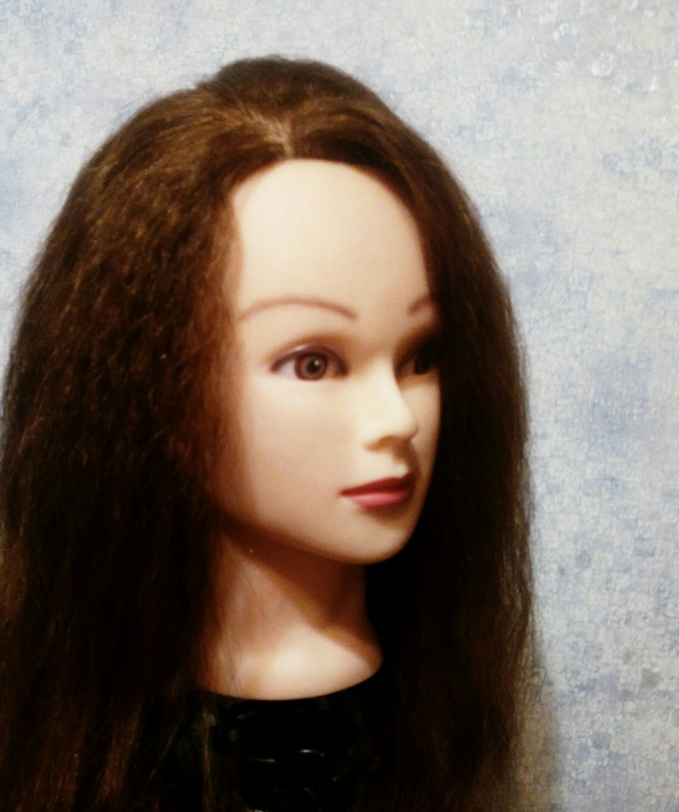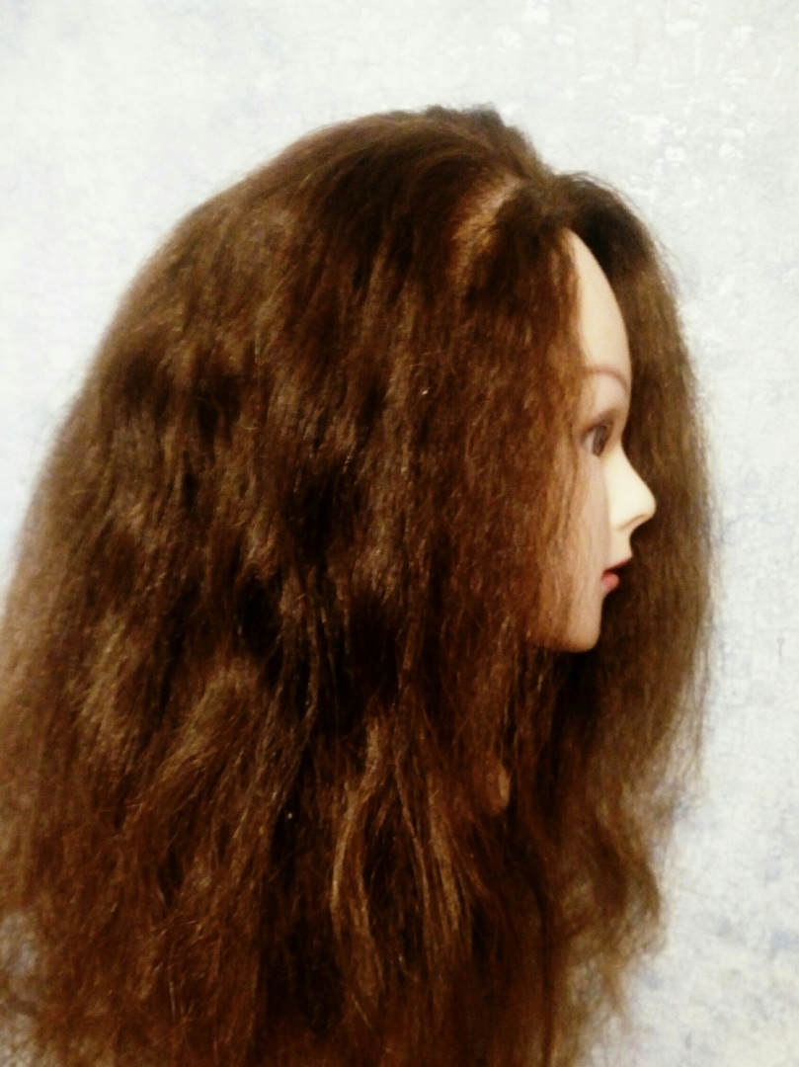
Модель после
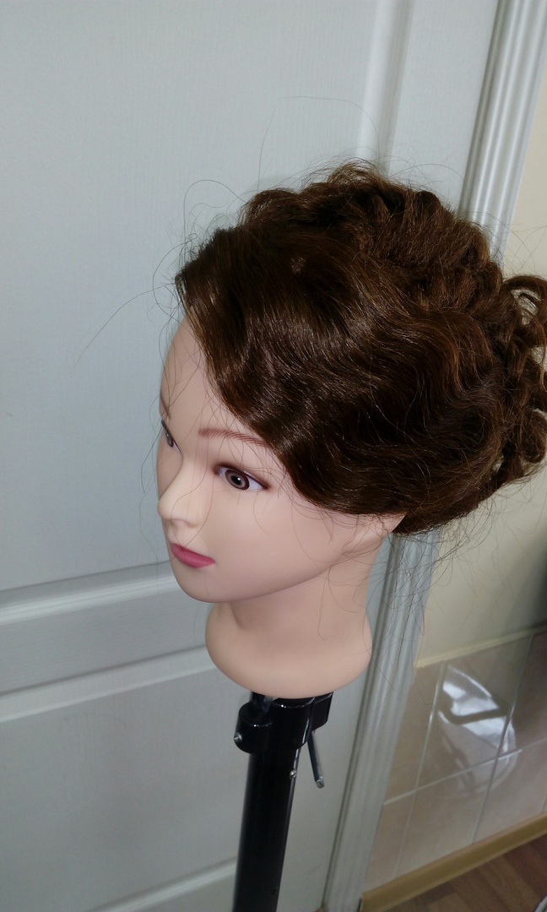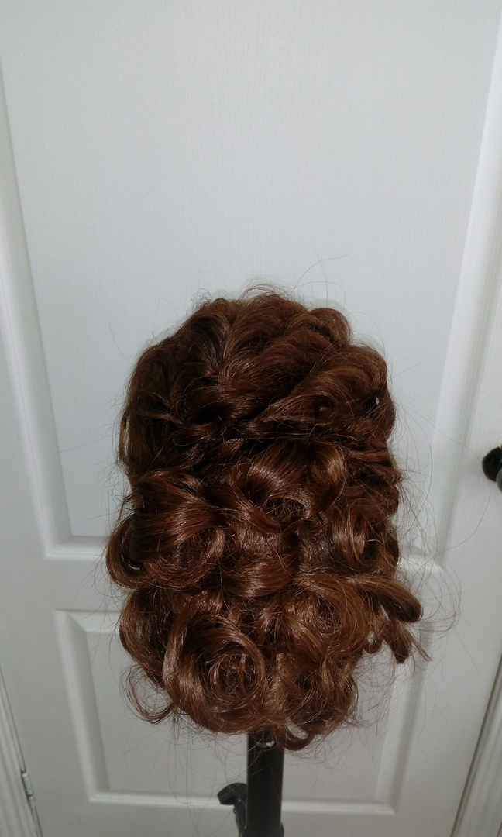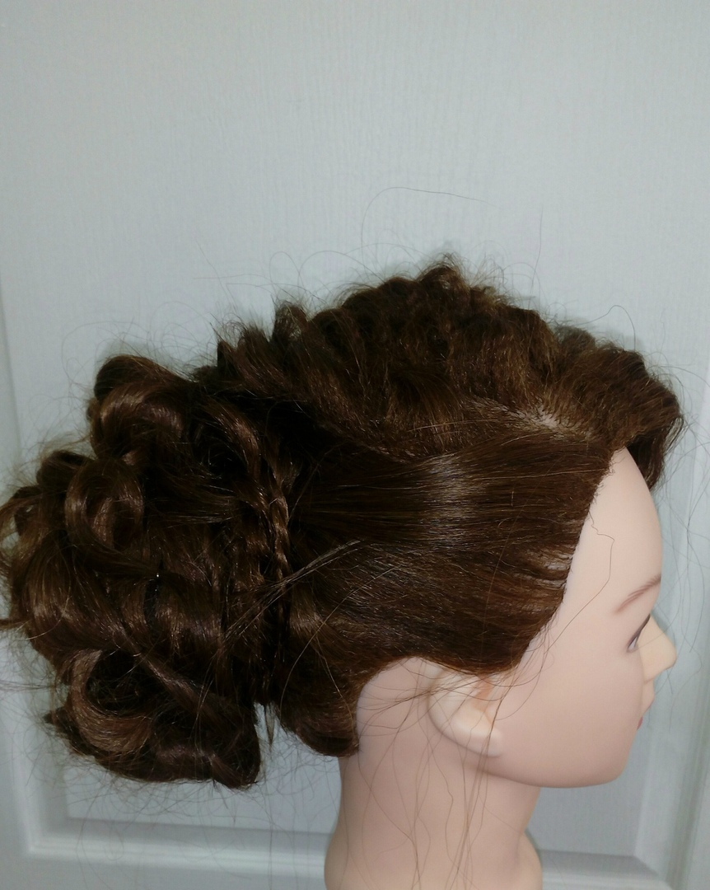

ПРИЛОЖЕНИЕ Б
Ппарикмахерское оборудование

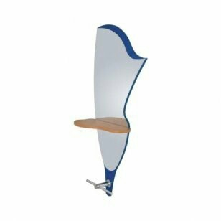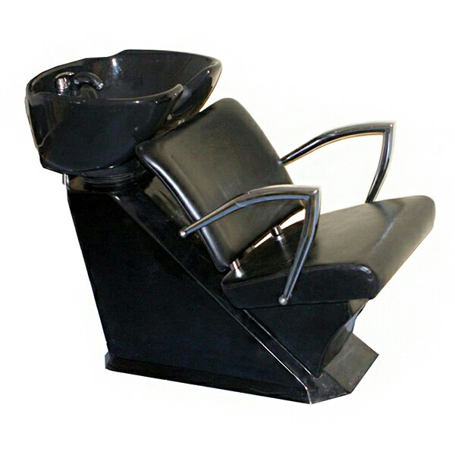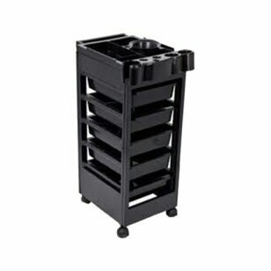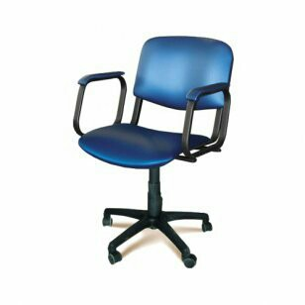

ПРИЛОЖЕНИЕ В
Инструменты, принадлежности и аксессуары

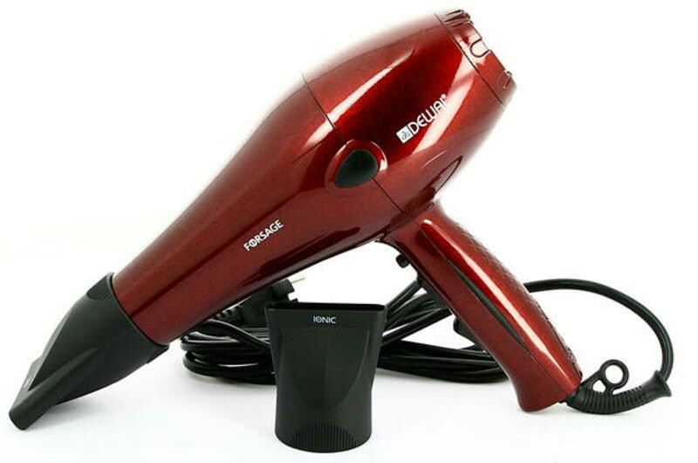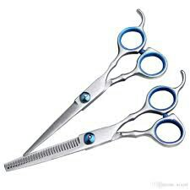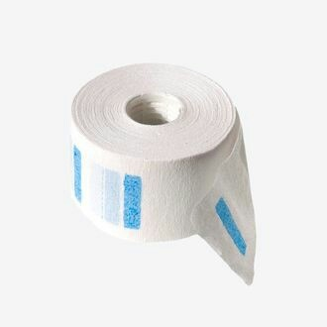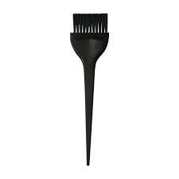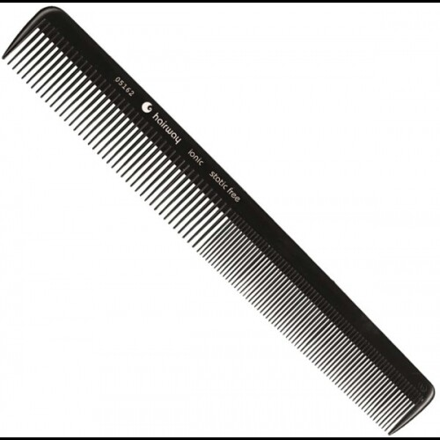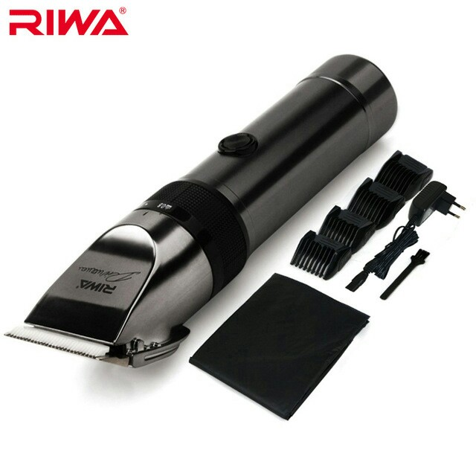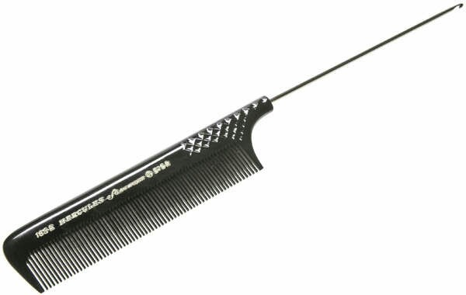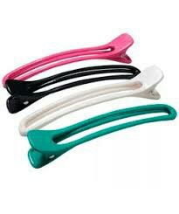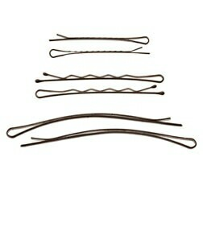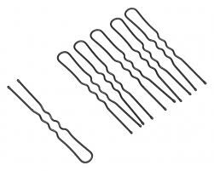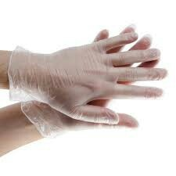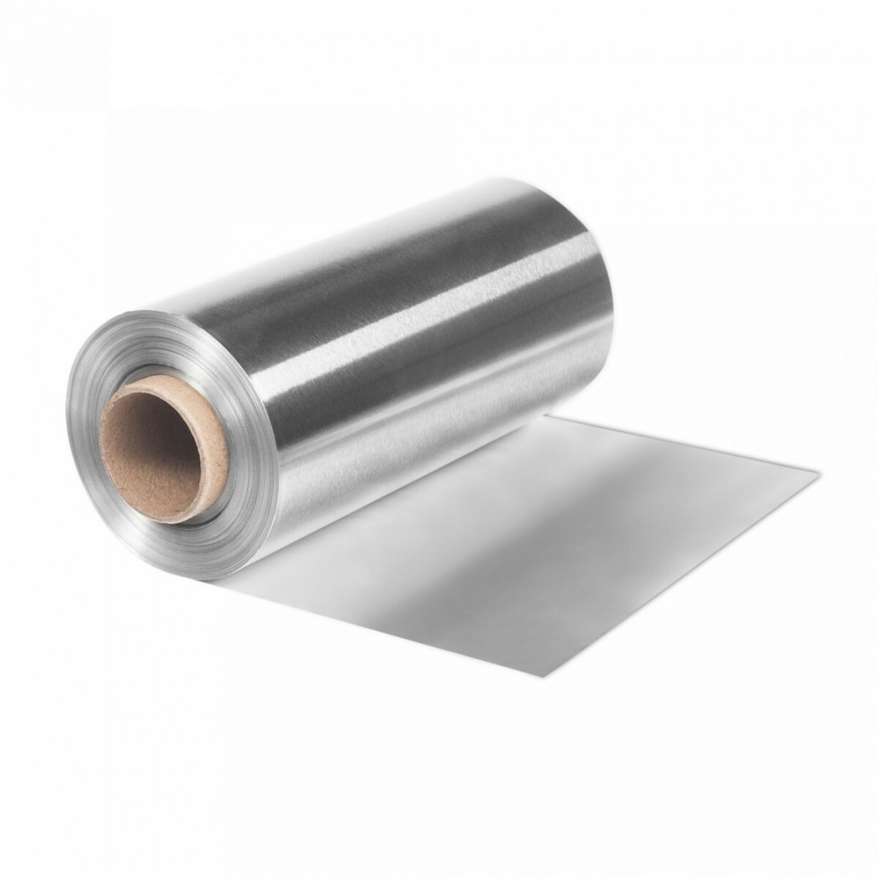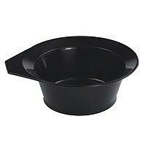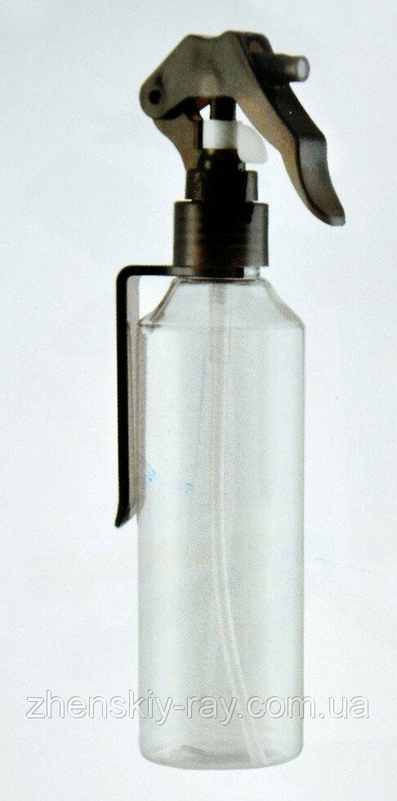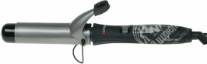

ПРИЛОЖЕНИЕ Г
Используемые материалы

